Título
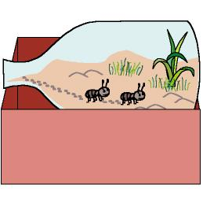

Construimos un hormiguero

Fomentamos

Observación
- Cuidado
- Respeto

Valoración de la labor que realizan

Desarrollo de la actividad

Cada niño traerá una botella de plástico transparente y una caja de cartón en donde poder meter la botella (para poder mantenerla a oscuras).

Colocamos algo dulce en el interior de la botella (para atraer a las hormigas) y la ponemos en el patio o en el parque, en un lugar donde se encuentren hormigas. Cuando éstas hayan entrado en la botella, colocaremos poco a poco tierra húmeda, hierbas y hojas.

Observaremos la construcción de las cavernas, túneles y caminos que forman el hormiguero. La botella se meterá en la caja para oscurecer y formar el hábitat adecuado.

También se pueden colocar lombrices y observaremos cómo mueven la tierra.

Cada niño dibujará en una hoja su hormiguero y lo colocará en un mural de la clase.

Una vez que realicemos todas las observaciones oportunas, devolveremos los animales a su hábitat natural.

